
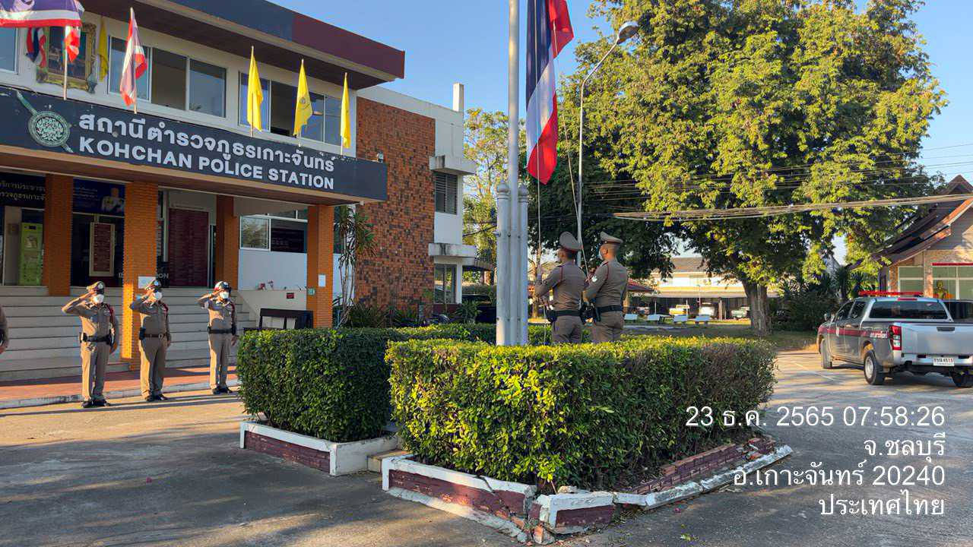
สถานีตำรวจภูธรเกาะจันทร์จังหวัดชลบุรี

ประจำเดือน มีนาคม 2567
รายงานการปฏิบัติราชการ

คำนำ

ตามการประเมินคุณธรรมและความโปร่งใสในการดำเนินงานของหน่วยงานภาครัฐ (Integrity and Transparency Assessment : ITA) สถานีตำรวจ ประจำปีงบประมาณ พ.ศ. 2567 ตัวชี้วัดที่ 9 การเปิดเผยข้อมูล ตัวชี้วัดย่อยที่ 9.2 การบริหารงาน ข้อ O7 กำหนดให้รายงานผลการปฏิบัติราชการประจำหน่วย โดยให้แสดงรายงานการปฏิบัติราชการประจำเดือนของสถานีตำรวจในรอบ 6 เดือนแรก ของปีงบประมาณ พ.ศ. 2567 (ตุลาคม 2566 - มีนาคม 2567) แยกเป็นรายเดือน และเผยแพร่เป็นประจำทุกเดือนบนเว็บไซต์ของสถานีตำรวจ
สถานีตำรวจภูธรเกาะจันทร์ จึงได้สรุป การปฏิบัติราชการประจำเดือน มกราคม 2567 ไว้แล้ว โดยแยกการปฏิบัติเป็น 5 สายงาน ประกอบด้วย งานอำนวยการ งานป้องกันปราบปราม งานจราจร งานสืบสวน และงานสอบสวน เพื่อเผยแพร่ข้อมูลการปฏิบัติงานบนเว็บไซต์ของสถานีตำรวจภูธรเกาะจันทร์ https://kochan.chonburi.police.go.th/ ต่อไป



พันตำรวจเอก
( ทัศน์พงษ์ คงทัพ )
ผู้กำกับการ สถานีตำรวจภูธรเกาะจันทร์
มีนาคม 2567

สารบัญ

คำนำ
สารบัญ
รายงานการปฏิบัติราชการงานอำนวยการ 3
รายงานการปฏิบัติราชการงานป้องกันปราบปราม ๖
รายงานการปฏิบัติราชการงานจราจร 1๑
รายงานการปฏิบัติราชการงานสืบสวน ๑4
รายงานการปฏิบัติราชการงานสอบสวน ๑๕


รายงานการปฏิบัติราชการงานอำนวยการ
1. กิจกรรมเข้าแถวเคารพธงชาติ
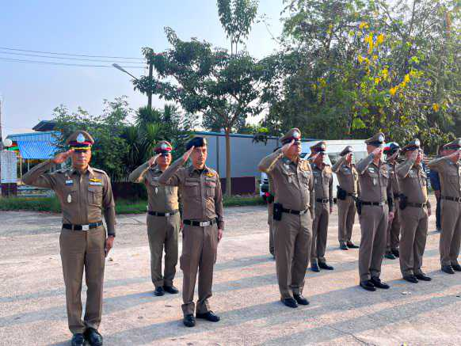
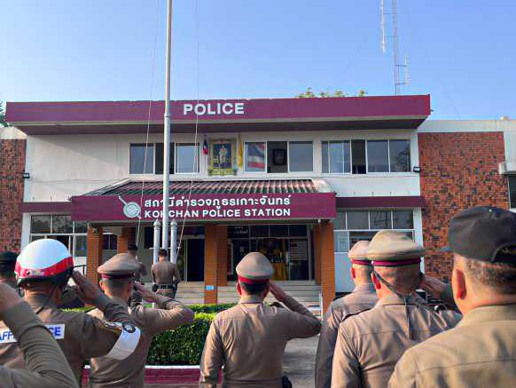

วันที่ 14 มี.ค.67 เวลา 08.00น.-พ.ต.อ.ทัศน์พงษ์ คงทัพ ผกก.สภ.เกาะจันทร์ พร้อมด้วย-พ.ต.ท.นครินทร์ พิมพา รอง ผกก.ป.สภ.เกาะจันทร์-พ.ต.ท.ปราการ บุญเทส รองผกก.สอบสวน สภ.เกาะจันทร์ -พ.ต.ท.ภาคสุวัฒน์ ถุงน้อย รองผกก.สส.สภ.เกาะจันทร์นำข้าราชการตำรวจในสังกัดเข้าแถวเคารพธงชาติ -ไหว้พระ สวดมนต์ตอนเช้า ท่องอุดมคติ ตำรวจ- ให้หมั่นตรวจธนาคาร,ร้านค้าทอง,ร้านสะดวกซื้อ ในพื้นที่ - เน้นการตรวจค้น ป้องกันเหตุอาชญากรรม เน้นการจับปืนและยาเสพติด- ให้หมั่นพบปะตรวจเยี่ยมประชาชน - ห้ามเรียกรับผลประโยชน์ ไม่ว่ากรณีใด ๆ- เน้นย้ำเหตุ191

๒.การประชุมบริหาร สภ.เกาะจันทร์ ประจำเดือน มีนาคม 2567

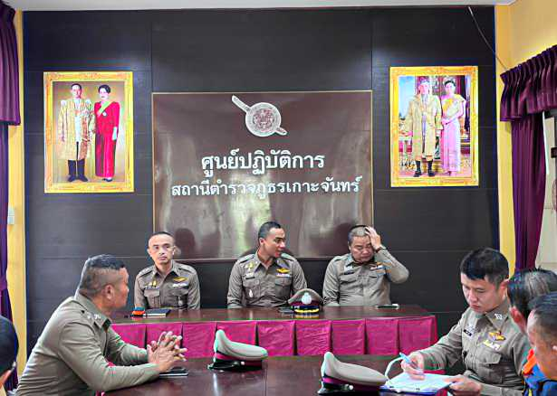 | 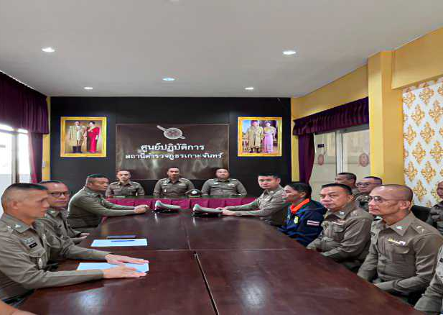
วันที่ ๑๔ มีนาคม 2567 เวลา ๐๘.๓๐ น. พ.ต.อ. ทัศน์พงษ์ คงทัพ ผกก.สภ.เกาะจันทร์ จัดการประชุมบริหาร สภ.เกาะจันทร์ ประจำเดือน มีนาคม 2567 โดยมีข้าราชการตำรวจ สภ.เกาะจันทร์ ที่ไม่ติดภารกิจเวรยาม เข้าร่วมประชุม โดยกำชับการปฏิบัติราชการตามนโยบายผู้บังคับบัญชาหน่วยเหนือที่ได้มอบนโยบายมา และชี้แจงข้อราชการที่ต้องปฏิบัติ การรายงานอย่าให้ล่าช้า การประเมินคุณธรรมและความโปร่งใสของหน่วยงานภาครัฐ ITA ปี 2567 ให้ผู้มีส่วนเกี่ยวข้องเร่งรัดดำเนินการด้วย กำชับการเร่งรัดเป้าระดมกวาดล้างอาชญากรรม การป้องกันอาชญากรรมและยาเสพติด การระงับเหตุผุ้ป่วยจิตเวชให้ขอกำลังสายตรวจตำบลช่วยเหลือในการระงับเหตุด้วยฯลฯ
๓. โครงการพัฒนาองค์ความรู้แก่ข้าราชการตำรวจ ประจำปีงบประมาณ พ.ศ. 2567

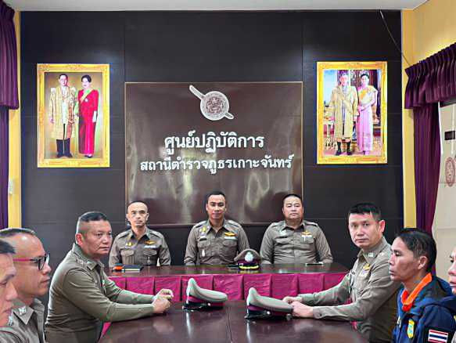 | 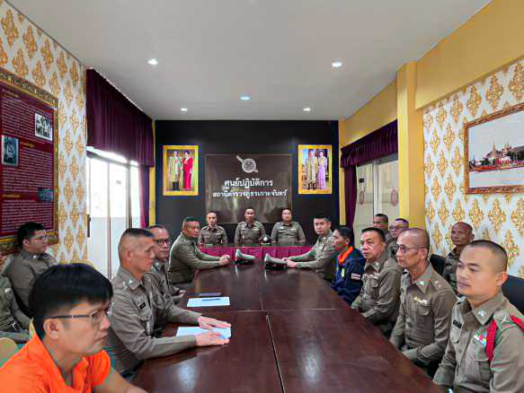

วันที่ ๑๔ มีนาคม 2567 หลังจากประชุมบริหาร สภ.เกาะจันทร์ เสร็จสิ้น พ.ต.อ. ทัศน์พงษ์ คงทัพ ผกก.สภ.เกาะจันทร์ ได้จัดอบรมให้ความรู้แก่ข้าราชการตำรวจตาม “โครงการพัฒนาองค์ความรู้แก่ข้าราชการตำรวจ สภ.เกาะจันทร์ ประจำปีงบประมาณ พ.ศ. 2567” ในหัวข้อ “พ.ร.บ.ถวายความปลอดภัย พ.ศ. 2560” ณ ห้องประชุม สภ.เกาะจันทร์ เพื่อให้ความรู้แก่ข้าราชการตำรวจในสังกัด

๔. โครงการอาหารกลางวัน
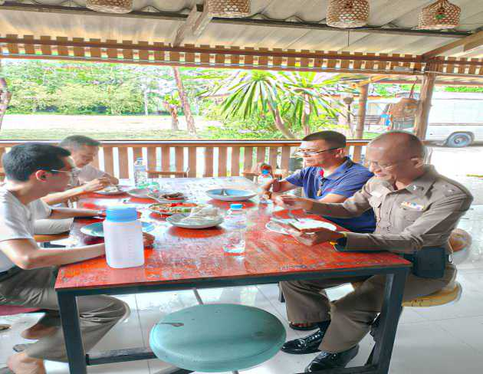
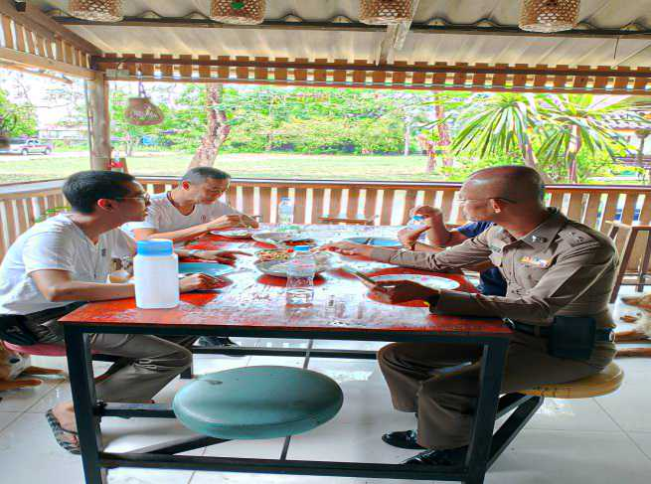

สภ.เกาะจันทร์ ภายใต้การดำเนินงาน ของ สิ้น พ.ต.อ. ทัศน์พงษ์ คงทัพ ผกก.สภ.เกาะจันทร์ ได้จัดโครงการอาหารกลางวันแก่ข้าราชการตำรวจ ณ บริเวณครัวหลวง สภ.เกาะจันทร์ ทุกวันทำการโดยได้รับการสนับสนุนอาหารและส่วนประกอบอื่นๆจาก คณะกรรมการ กต.ตร.สภ.เกาะจันทร์ เพื่อให้ข้าราชการตำรวจในสังกัดมีอาหารรับประทานในช่วงวันทำการ สอบถามปัญหา ได้ร่วมพูดคุยพบปะ สอบถามปัญหาอุปสรรคในการทำงาน เป็นต้น

๕. กิจกรรม จิตอาสา
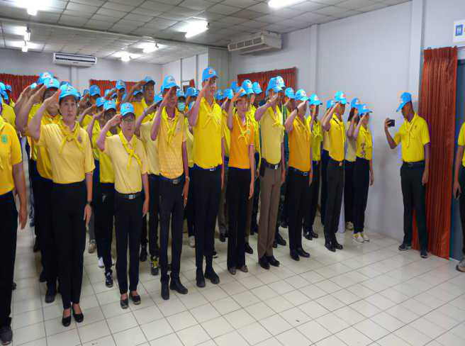
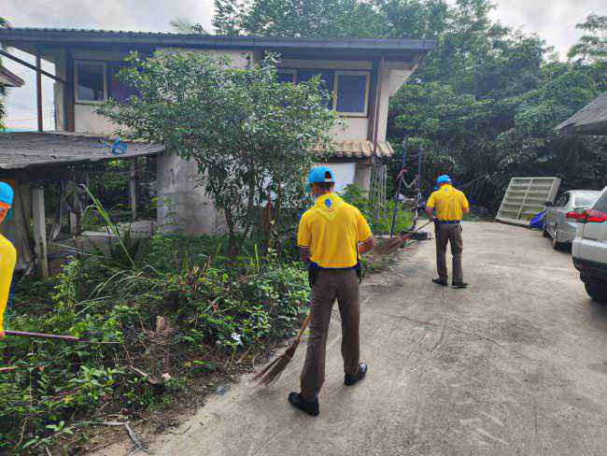

ภายใต้การอำนวยการของ พ.ต.อ.ทัศน์พงษ์ คงทัพ ผกก.สภ.เกาะจันทร์ ได้สั่งการให้ พ.ต.ท.เอกชัย มูลลี สว.(สอบสวน)(หน.คดี)สภ.เกาะจันทร์ พร้อมกำลัง ร่วมทำกิจกรรมจิตอาสาพัฒนา เนื่องในวันสำคัญของชาติ ณ อบต.ท่าบุญมี ต.ท่าบุญมี อ.เกาะจันทร์ จ.ชลบุรี
๖. กิจกรรม กต.ตร.สภ.เกาะจันทร์
๖.1 โครงการ กต.ตร.มอบหมวกนิรภัยฯ

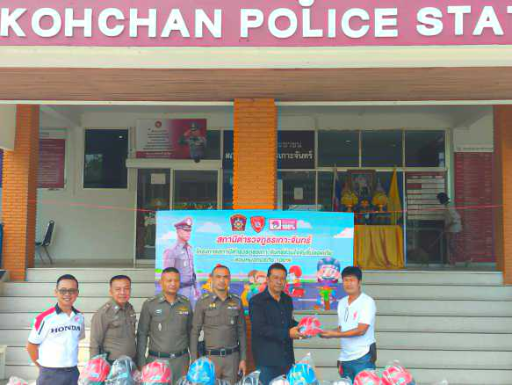 | 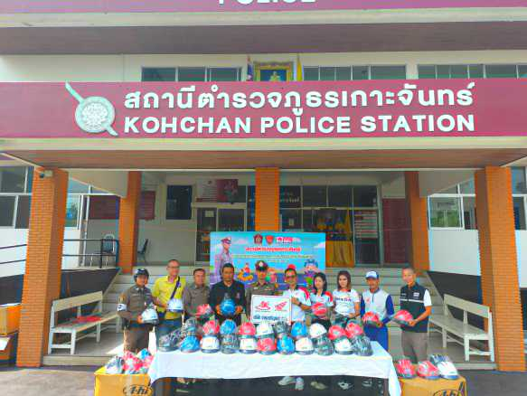

วันที่ ๘ มีนาคม 2567 เวลา 09.00 น. คณะกรรมการตรวจสอบและติดตามการบริหารงานตำรวจ สถานีตำรวจภูธรเกาะจันทร์ (กต.ตร.สภ.เกาะจันทร์) นำโดย คุณอวยชัย ท้าวฮวด กต.ตร.สภ.เกาะจันทร์ และบริษัท อาคมเจริญยนต์ สาขาเกาะโพธิ์ มอบหมวกนิรภัย จำนวน 100 ใบ เพื่อนำไปดำเนิน “โครงการสถานีตำรวจภูธรเกาะจันทร์ร่วมใจขับขี่ปลอดภัย” ณ บริเวณสถานีตำรวจภูธรเกาะจันทร์ และมอบให้ข้าราชการตำรวจส่วนหนึ่งเพื่อสร้างขวัญกำลังใจให้กับข้าราชการตำรวจ โดยมีวัตถุประสงค์
1. เพื่อเป็นขวัญและกำลังใจให้แก่ข้าราชการตำรวจและครอบครัว
2. เพื่อเป็นสวัสดิการ ลดค่าใช้จ่าย แก่ข้าราชการตำรวจและครอบครัว
3. เพื่อเสริมสร้างการมีส่วนร่วมและความสัมพันธ์อันดีระหว่าง ภาครัฐ ภาครัฐเอกชน องค์กรปกครองส่วนท้องถิ่น กต.ตร.สภ.เกาะจันทร์ และ สภ.เกาะจันทร์

รายงานการปฏิบัติราชการงานป้องกันปราบปราม

- งานป้องกันปราบปราม ตั้งแต่ 1 มี.ค.256๗ ถึง ๓๑ มี.ค.256๗
ช่วงตั้งแต่ 1 มี.ค.256๗ ถึง ๓๑ มี.ค.256๗ รอง ผกก.ป.สภ.เกาะจันทร์ ,สวป.สภ.เกาะจันทร์, ร้อยเวรป้องกันปราบปราม สายตรวจรถยนต์ ๒-๐ สายตรวจตำบล ได้ออกตรวจจุดเสี่ยง จุดล่อแหลมในพื้นที่ (ร้านทอง ธนาคาร ร้านเพชร ตู้ ATM ร้านสะดวกซื้อ) เพื่อป้องกันเหตุ สร้างความอุ่นใจ และรักษาความปลอดภัยให้แก่ประชาชน จำนวน 54 ครั้ง


ตรวจตราป้องกันเหตุ การรวมกลุ่มขับขี่รถเสี่ยงดังก่อความเดือดร้อนรำคาญ และการแข่งรถในทางฯ

- ปฏิบัติหน้าที่ตรวจตราป้องกันเหตุ การรวมกลุ่มขับขี่รถเสี่ยงดังก่อความเดือดร้อนรำคาญ และการแข่งรถในทางสาธารณะฯ

ช่วงตั้งแต่ 1 มี.ค.256๗ ถึง ๓๑ มี.ค.256๗ ร้อยเวรป้องกันปราบปราม​(ร้อยเวร 2-0)และเจ้าหน้าที่สายตรวจตำบล ออกปฏิบัติหน้าที่ตรวจตรา ป้องกันการรวมกลุ่มขับขี่รถเสียงดังก่อความเดือดร้อนรำคาญ และการแข่งรถในทางฯ ​ บริเวณถนนสาย ๓๓๑ ถนนสายเกาะจันทร์-ปรกฟ้า ,ภายในปั้ม ปตท.เกาะโพธิ์ จำนวน 54 ครั้ง


กวดขันตรวจตราสถานบริการในพื้นที่

- กวดขันตรวจตราสถานบริการในพื้นที่
ตั้งแต่วันที่ 1 มี.ค.256๗ ถึง ๓๑ มี.ค.256๗ รอง ผกก.ป.สภ.เกาะจันทร์,สวป.สภ.เกาะจันทร์ พร้อม ร้อยเวรป้องกันปราบปราม(ร้อยเวร 2-0)ตรวจสอบสถานบริการภายในเขตพื้นที่รับผิดชอบ พร้อมจัดทำประวัติผู้จัดการ/พนักงาน ประชาสัมพันธ์ให้ผู้ประกอบการและผู้ดูเเลทราบ ตามโครงการ 5 ปลอด นโยบายของผู้บังคับบัญชา 1.ปลอดเด็กต่ำกว่า 20 ปี ในสถานบริการ 2.ปลอดอาวุธ 3.ปลอดยาเสพติด 4.ปลอดค้ามนุษย์ 5.ปลอดเสียงดัง และให้ปิดบริการตามเวลาที่กฎหมายกำหนด ผลการตรวจสอบไม่พบเด็ก อายุต่ำกว่า 18 ปี และสิ่งของผิดกฎหมายภายในร้าน จำนวน 27 ครั้ง

ตั้งจุดตรวจ กวดขันวินัยจราจร และตรวจค้นสิ่งของผิดกฎหมาย

ช่วงตั้งแต่ 1 มี.ค.256๗ ถึง ๓๑ มี.ค.256๗ ภายใต้การอำนวยการของ พ.ต.อ.ทัศน์พงษ์ คงทัพ ผกก.สภ.เกาะจันทร์ นำโดย พ.ต.ท.นครินทร์ พิมพา รอง ผกก.ป.สภ.เกาะจันทร์ ,พ.ต.ท.ศราวุธ เรืองอุตมานันท์ สวป.สภ.เกาะจันทร์ พร้อมกำลัง ร่วมกัน ตั้งจุดตรวจกวดขันวินัยจราจรและตรวจค้นสิ่งของผิดกฎหมาย บริเวณถนนเกาะโพธิ์ - ปรกฟ้า หน้าร้านครัวปักษ์ใต้ ต.ท่าบุญมี อ.เกาะจันทร์ จ.ชลบุรี มีผลการปฏิบัติ จับกุม เมาขับ 20 ราย นำส่งพนักงานสอบสวนเพื่อดำเนินคดีตามกฎหมายต่อไป

5. การฝึกประจำสัปดาห์
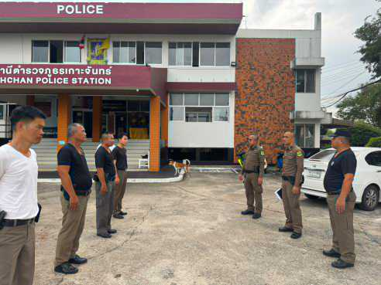
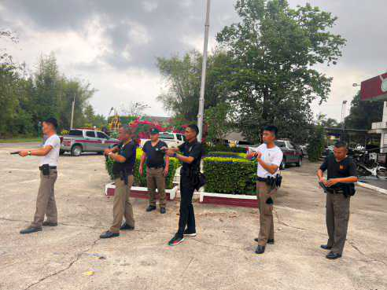
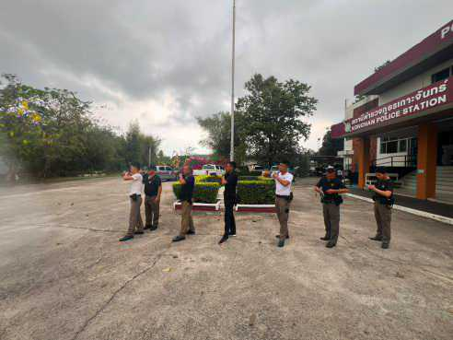 | 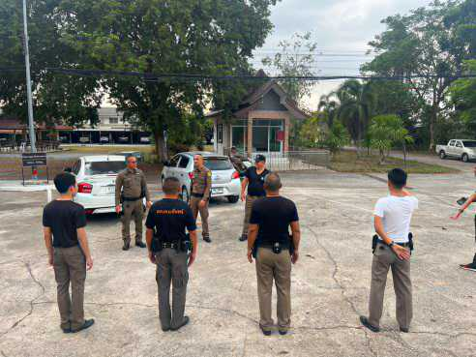

สภ.เกาะจันทร์ ภายใต้การอำนวยการ ของ พ.ต.อ.ทัศน์พงษ์ คงทัพ ผกก.สภ.เกาะจันทร์ ได้ดำเนินการตามโครงการพัฒนาสถานีตำรวจเพื่อประชาชน ด้านการบริหารและพัฒนาบุคคลากร กำหนดให้มีการฝึกประจำสัปดาห์ อย่างน้อยสัปดาห์ละ 1 ครั้ง โดยได้กำหนดให้ข้าราชการตำรวจชั้นประทวนทุกนายเข้ารับการฝึกทุกวันพุธ เวลา 15.00 น.เป็นต้นไป ณ บริเวณด้านหน้าอาคารสถานีตำรวจภูธรเกาะจันทร์ เพื่อเป็นการปลูกฝังวินัย ทบทวนการฝึกตามแบบฝึกสำหรับตำรวจ ยุทธวิธีตำรวจ ตลอดถึงการปฏิบัติของข้าราชการตำรวจให้สอดคล้องกับสถานการณ์ปัจจุบัน และเป็นการเสริมสร้างสมรรถภาพร่างกายแก่ข้าราชการตำรวจในสังกัด

รายงานการปฏิบัติราชการงานจราจร

1.การอำนวยความสะดวกด้านการจราจรบริเวณหน้าโรงเรียน ตลาดสด และบริเวณการจราจรหนาแน่น
วันที่ 1-31 มีนาคม 2567 จราจรเวร อำนวยความสะดวกด้านการจราจร บริเวณ หน้าโรงเรียนบ้านเกาะโพธิ์(วันครู ๒๕๐๐), ตลาดเกาะโพธิ์ ทางร่วมทางแยกที่มีการจราจรหนาแน่น ในช่วงเวลาชั่วโมงเร่งด่วน
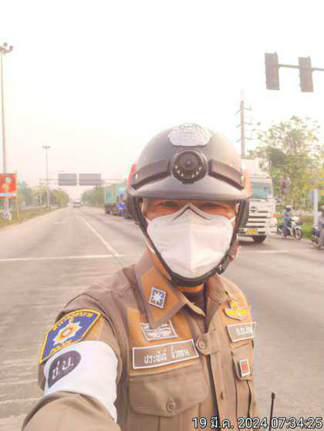  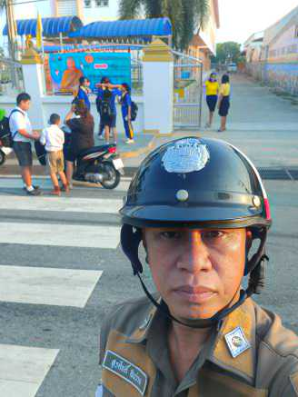 | 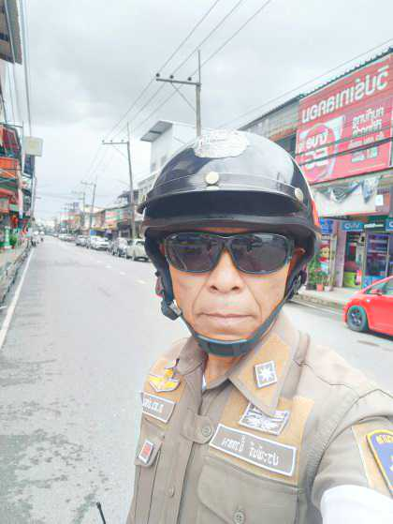

๒. การตรวจธนาคาร ร้านทอง และร้านสะดวกซื้อ เสริมการปฏิบัติงานป้องกันปราบปราม
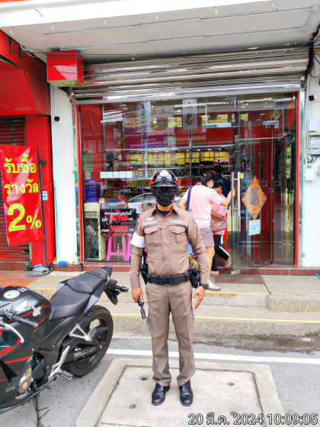
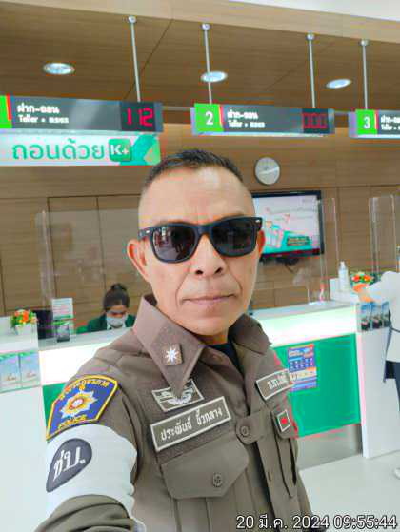
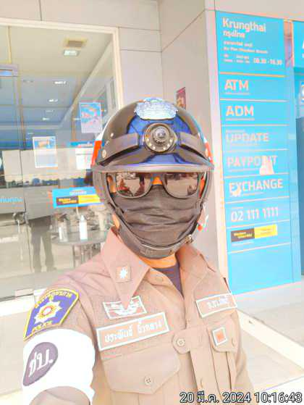

วันที่ 1-31 มีนาคม 2567 เวลาการจราจรเบาบาง ให้สายตรวจจราจร ออกตรวจธนาคาร ร้านทอง และร้านสะดวกซื้อ เพื่อป้องกันเหตุประทุษร้ายต่อทรัพย์ เพื่อเสริมการปฏิบัติ ในการป้องกันอาชญากรรม ตามแผนและวงรอบการตรวจ

๓. การตั้งจุดตรวจกวดขันวินัยจราจร

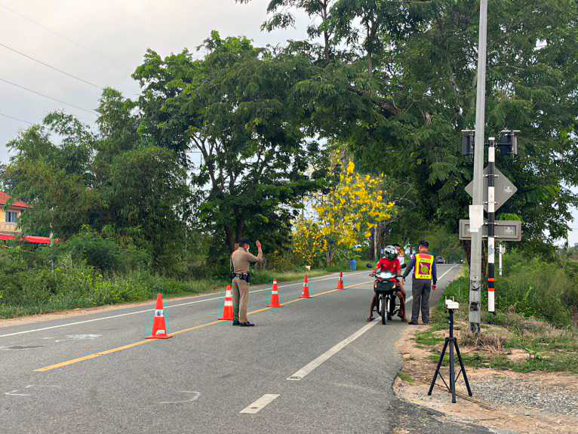 | 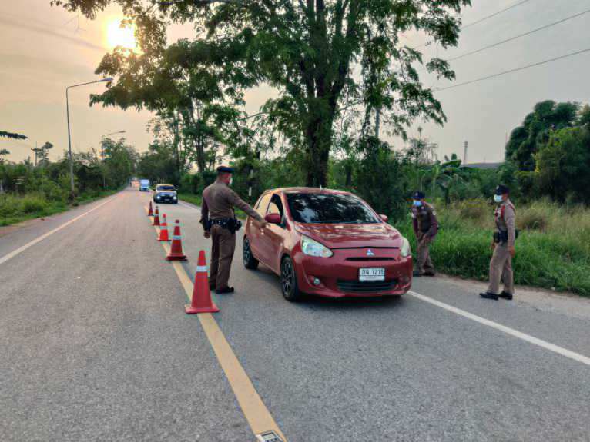
วันที่ 1-31 มีนาคม 2567 เวลา 16.00 - 20.00 น. ภายใต้การอำนายการของ พ.ต.อ.ทัศน์พงษ์ คงทัพ ผกก.สภ.เกาะจันทร์, พ.ต.ท.นครินทร์ พิมพา รอง ผกก.ป สภ.เกาะจันทร์ มอบหมายให้ พ.ต.ท.ศราวุธ เรืองอุตมานันท์ สวป.สภ.เกาะจันทร์ ผู้ควบคุมปฏิบัติ พร้อมกำลังสายตรวจและจราจร ทำการตั้งจุดตรวจกวดขันวินัยจราจร และเพื่อป้องกันและลดอุบัติเหตุทางท้องถนนบริเวณ แยกหนองคล้า/หน้าไปรษณีย์/หน้าร้านข้าวแกงปักใต้

ก่อนปฏิบัติหน้าที่ หัวหน้าชุดปฏิบัติการประจำจุดตรวจ ได้เรียกชุดปฏิบัติการทุกนาย ชี้แจงภารกิจ ข้อกฎหมาย อำนาจหน้าที่ของเจ้าหน้าที่ฯ แก่ จนท.ตำรวจ ประจำจุดตรวจ ให้ตั้งจุดตรวจด้วยความเข้มแข็ง อดทน ปฏิบัติต่อประชาชนด้วยวาจาสุภาพ เรียบร้อย ไม่กระทบต่อความเดือดร้อนของประชาชน โดย
- ตรวจความพร้อมเจ้าหน้าที่ แต่งเครื่องแบบเรียบร้อยมีกล้องประจำตัว ครบทุกนาย
- ตรวจความพร้อมอุปกรณ์ประจำจุดตรวจ และ กำชับการปฏิบัติดังนี้
1. กวดขันวินัยจราจร 10 ข้อหาหลัก (10 รสขม)
2. การแข่งรถในทางและความผิดอื่นที่เกี่ยวข้อง
3. ตรวจยึดยานพาหนะต้องสงสัยไม่ติดแผ่นป้ายทะเบียน
4. คัดกรองหรือป้องกันบุคคล กลุ่มบุคคลที่จะใช้เส้นทางเข้าไปก่อเหตุ สร้างสถานการณ์หรือก่อความวุ่นวาย

๔. จัดทำโครงการห่วงใครให้ใส่หมวกเพื่อลดอุบัติเหตุบนท้องถนน
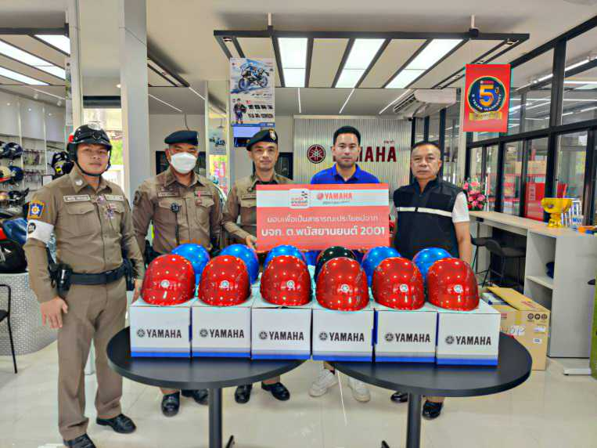

วันที่ 25 มี.ค. 2567 เวลา 13.00 น.ภายใต้การอำนวยการของ พ.ต.อ.ทัศน์พงษ์ คงทัพ ผกก.สภ.เกาะจันทร์สั่งการให้ พ.ต.ท.นครินทร์ พิมพา รอง ผกก.ป.สภ.เกาะจันทร์พร้อม กจ.20 และ จราจร รับมอบหมวกกันน็อค จากร้าน ต.พนัสยานยนต์ จำนวน 40 ใบ และได้จัดทำโครงการร่วมกับ สภ.เกาะจันทร์ ในโครงการห่วงใครให้ใส่หมวก เพื่อ ลดอุบัติเหตุบนท้องถนน ในเทศกาลสงกรานต์ที่จะถึงนี้

๕. การประชุมขับเคลื่อนงานจราจร ตร.

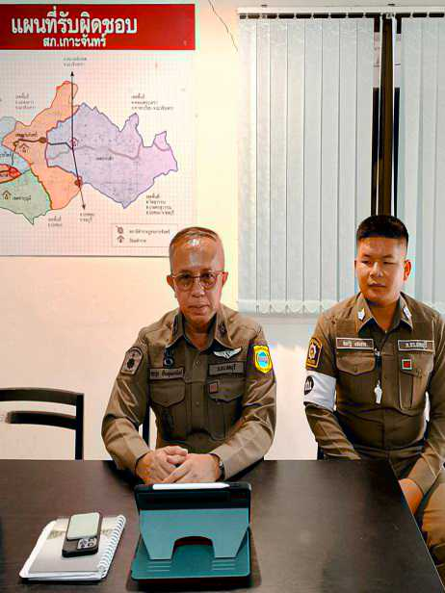

วันที่ 2๘ มีนาคม 2567 เวลา 10.00 น. ภายใต้การอำนวยการของ พ.ต.อ.ทัศน์พงษ์ คงทัพ ผกก.สภ.เกาะจันทร์ สั่งการให้ พ.ต.ท.ศราวุธ เรืองอุตมานันท์ สวป.สภ.เกาะจันทร์ ดูแลงานจราจร พร้อมด้วย ธุรการงานจราจร รับฟังการประชุมขับเคลื่อนงานจราจร ผ่านระบบจอภาพ zoom ณ ที่ตั้งหน่วย

รายงานการปฏิบัติราชการงานสืบสวน

1. ปล่อยแถวระดมกวาดล้าง ตรวจค้นสิ่งของผิดกฎหมายในพื้นที่
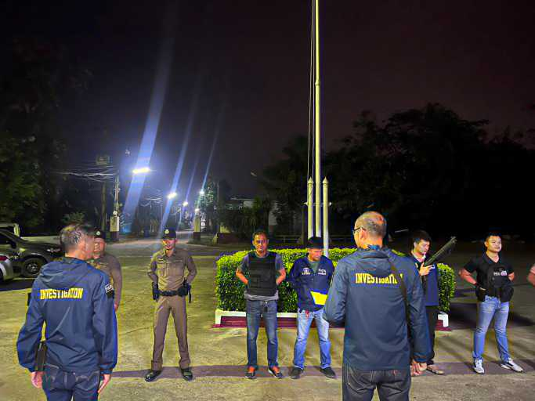
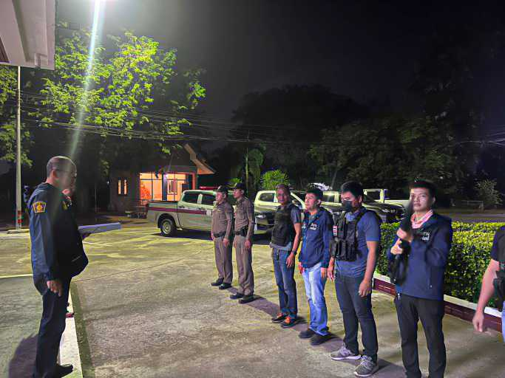

ภายใต้การอำนวยการของ พ.ต.อ.ทัศน์พงษ์ คงทัพ ผกก.สภ.เกาะจันทร์ ได้สั่งการมอบหมายให้ พ.ต.ท.ภาคสุวัฒน์ ถุงน้อย รอง ผกก.สส.สภ.เกาะจันทร์ ,พ.ต.ต.ไกรทองแท้ นินบารันทร์ สว.สส.สภ.เกาะจันทร์ พร้อมกำลัง ปล่อยแถวระดมกวาดล้าง ตรวจค้นสิ่งของผิดกฎหมายในพื้นที่รับผิดชอบ
๒. ตรวจค้นสิ่งของผิดกฎหมายในพื้นทีรับผิดชอบ
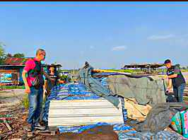
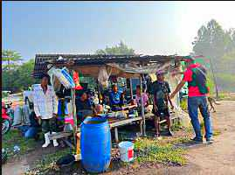

ภายใต้การอำนวยการของ พ.ต.อ.ทัศน์พงษ์ คงทัพ ผกก.สภ.เกาะจันทร์ ได้สั่งการมอบหมายให้ พ.ต.ท.ภาคสุวัฒน์ ถุงน้อย รอง ผกก.สส.สภ.เกาะจันทร์ ,พ.ต.ต.ไกรทองแท้ นินบารันทร์ สว.สส.สภ.เกาะจันทร์ พร้อมกำลัง ตรวจค้นเป้าหมายในพื้นที่รับผิดชอบ

รายงานการปฏิบัติราชการงานสอบสวน

๑. ร่วมประชุมกับหน่วยงานที่เกี่ยวข้องเกี่ยวกับการบุกรุกที่สาธารณะ

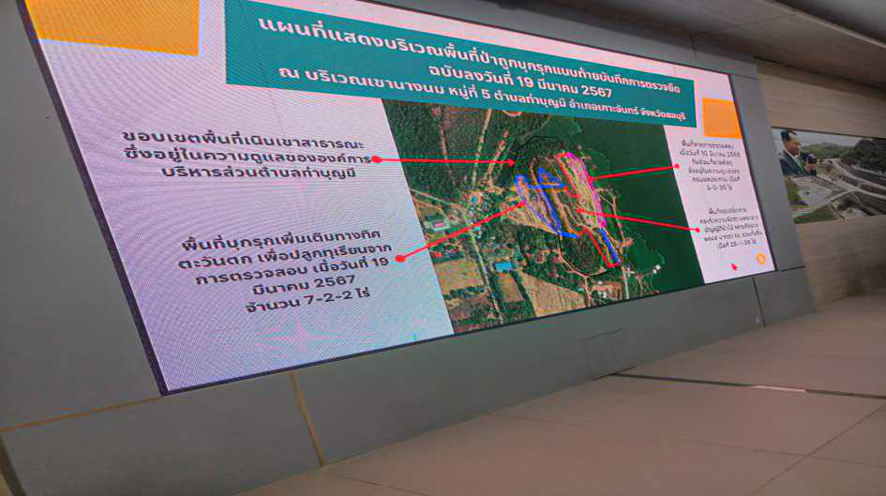
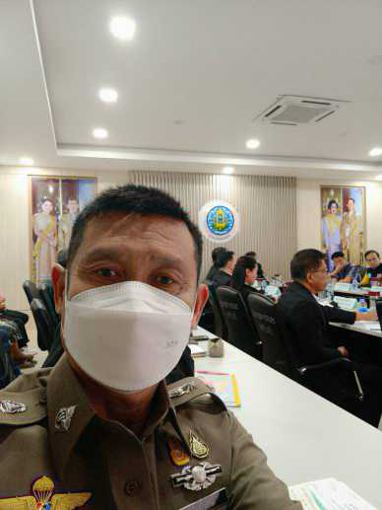

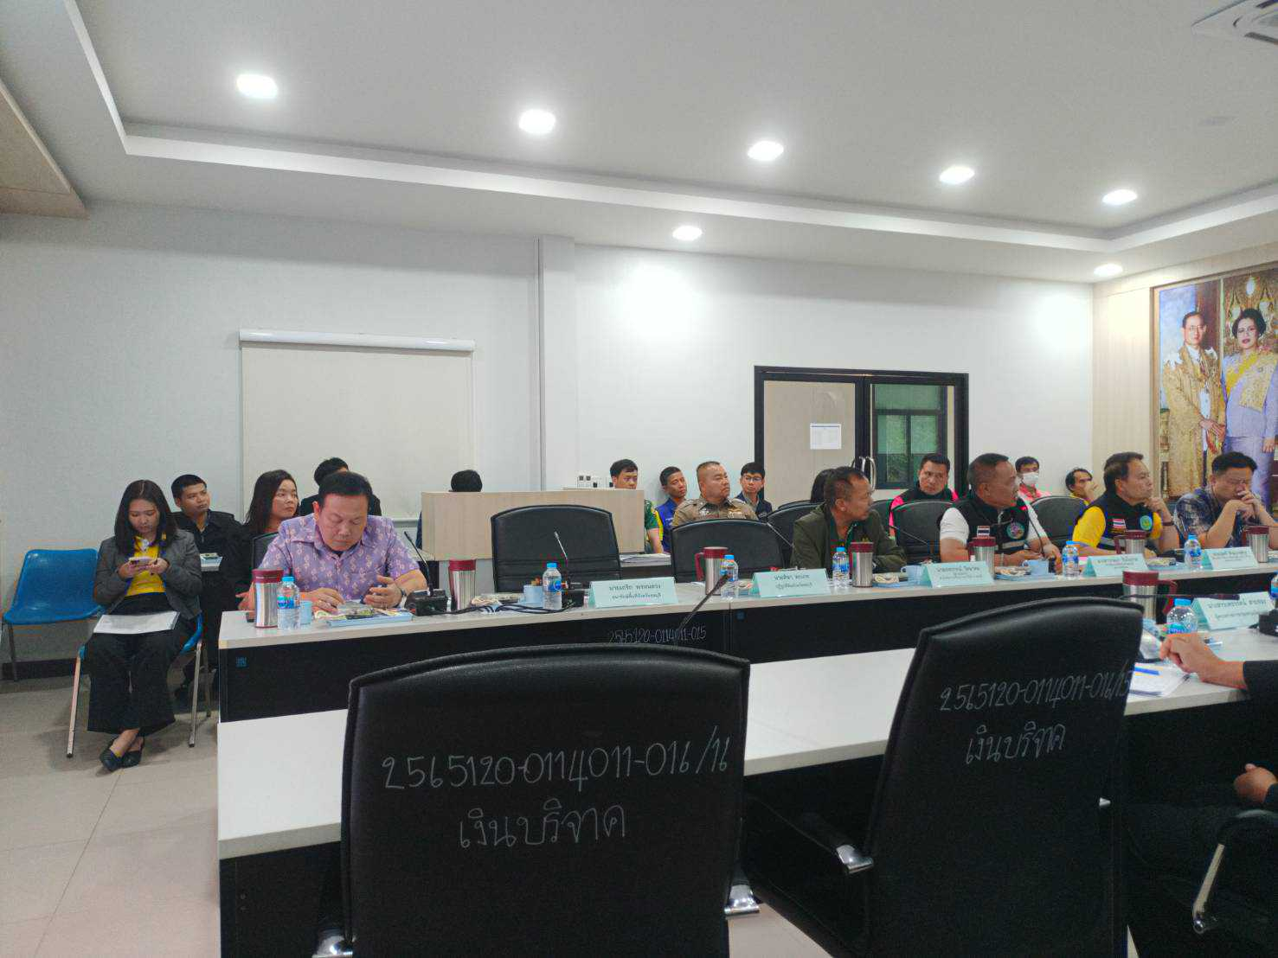
พ.ต.ท.ปราการ บุญเทส รอง ผกก.(สอบสวน)สภ.เกาะจันทร์ พร้อมด้วยพ.ต.ท.เอกชัย มูลลี สว.(สอบสวน)(หน.คดี) ร่วมประชุมกับหน่วยงานที่เกี่ยวข้องเกี่ยวกับการบุกรุกที่สาธารณะ ณ บริเวณเขานางนม ต.ท่าบุญมี อ.เกาะจันทร์ จ.ชลบุรี

